Отчёт по лабораторной работе №6
  - НКАбд-03-25
Кулаженкова Яна Сергеевна
Содержание

1. Цель работы
Цель работа - освоение арифметических инструкций языка ассемблера NASM.

2. Задание
- Изучить инфинформацию об арифметических операциях в NASM
- Выполнить лабораторную работу с использованием изученной информации
- Выполнить задания для самостоятельной работы.

3. Теоретическое введение
В языке ассемблера NASM существуют три основных способа адресации операндов. 1. Регистровая адресация - операнды находятся в регистрах процессора (пример: mov ax, bx) 2. Непосредственная адресация - значение операнда задается непосредственно в команде (пример: mov ax, 2) 3. Адресация памяти - операнд указывает на адрес в памяти (пример: mov eax, [intg])
Команда mov eax, [intg] загружает значение из памяти, а mov eax, intg загружает адрес переменной.
В [табл. tbl?] приведены основные арифметические команды в NASM.
Основные арифметические команды NASM {#tbl}
Арифметическая операция | Команда
Сложение | add <операнд1>, <операнд2>
Вычитание | sub <операнд1>, <операнд2>
Инкремент/декремент | inc <операнд>, dec <операнд>
Изменение знака | neg <операнд>
Умножение | mul (беззнаковое), imul (знаковое)
Деление | div (беззнаковое), idiv (знаковое)
Операции умножения и деления имеют особенности: один операнд задается явно, второй находится в регистрах AL/AX/EAX, а результат помещается в определенные пары регистров в зависимости от размера операндов.
Ввод и вывод данных осуществляются в символьном виде с использованием кодировки ASCII. Для корректной работы с числами необходимо преобразование между символьным и числовым представлением с помощью специализированных функций.

4. Выполнение лабораторной работы

4.1 Символьные и численные данные в NASM
Создадим каталог для программ лабораторной работы № 6. Внутри него создадим файл lab6-1.asm (рис. 1).
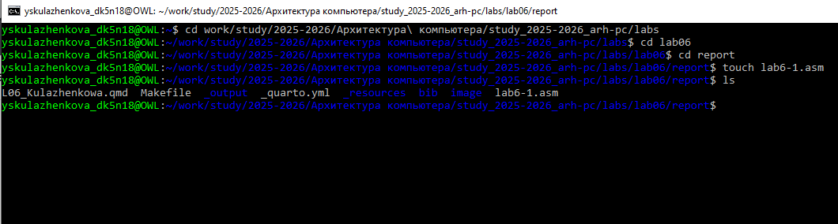
Рисунок 1: Начало работы с файлом
Рассмотрим примеры программ вывода символьных и численных значений. Для этого введем в наш файл следующий текст программы (рис. 2).
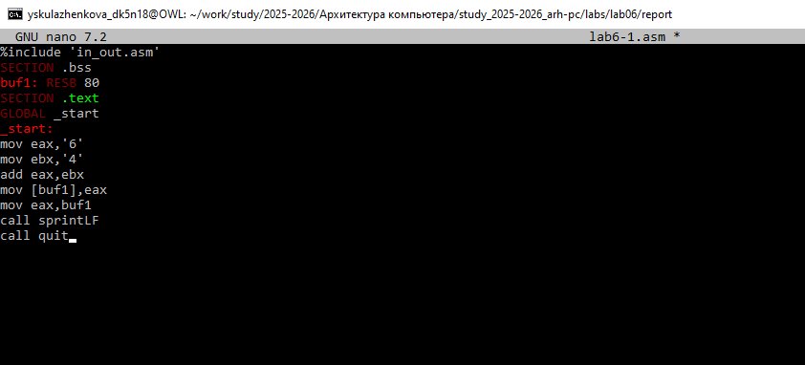
Рисунок 2: Подготовка файла
После создадим исполняемый файл и запустим его (рис. 3).
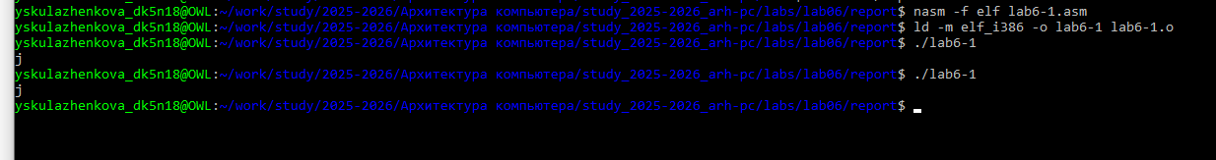
Рисунок 3: Исполняемый файл
Далее изменим текст программы и вместо символов, запишем в регистры числа (рис. 4).
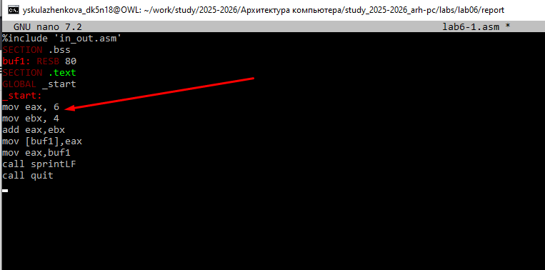
Рисунок 4: Изменим код
Снова создадим исполняемый файл. Проверим работу файла (рис. 5).
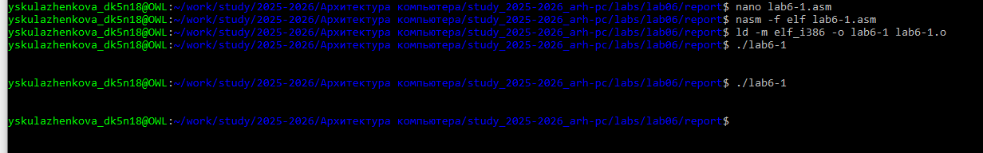
Рисунок 5: Запуск файла
Теперь преобразуем текст программы так, чтобы были использованы другие функции. Для этого создадим файл lab6-2.asm в каталоге ~/work/arch-pc/lab06 и введем в него новый текст программы (рис. 6).
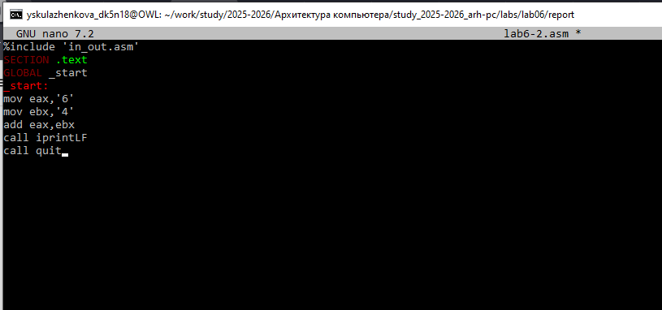
Рисунок 6: Второй файл
Продемонстрируем работу файла. Создадим исполняемый файл и запустим его (рис. 7).
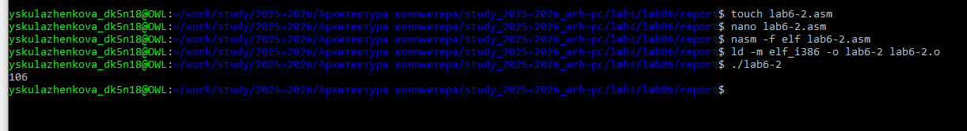
Рисунок 7: Запуск второго файла
Аналогично предыдущему примеру заменим символы на числа (рис. 8).
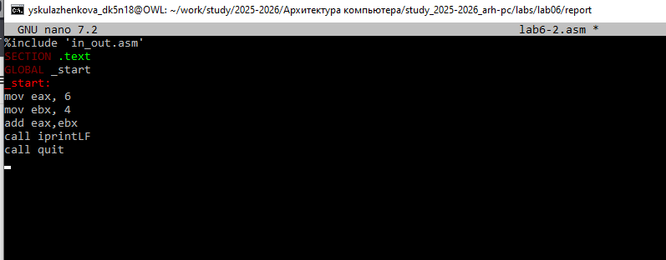
Рисунок 8: Новый код программы
Создадим исполняемый файл и запустим его (рис. 9).
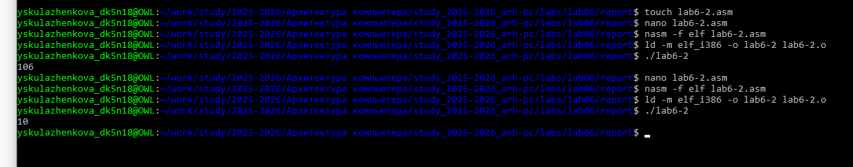
Рисунок 9: Запуск файла
Теперь заменим функцию iprintLF на print (рис. 10).
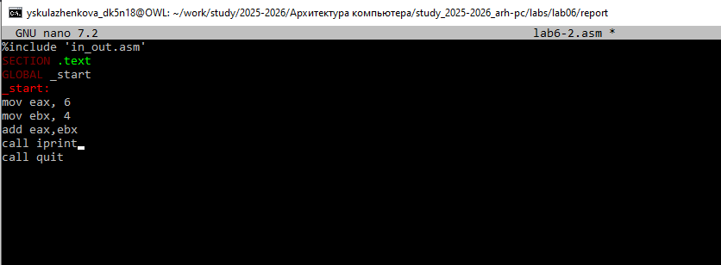
Рисунок 10: Новый код
Создадим исполняемый файл и запустим его (рис. 11).
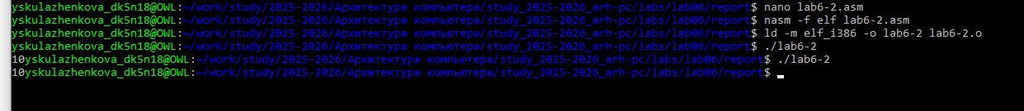
Рисунок 11: Работа файла

4.2 Выполнение арифметических операций в NASM
Напишем программу для вычисления значения арифметического выражения. Для этого создадим файл lab6-3.asm. Запишем нужный код программы (рис. 12).
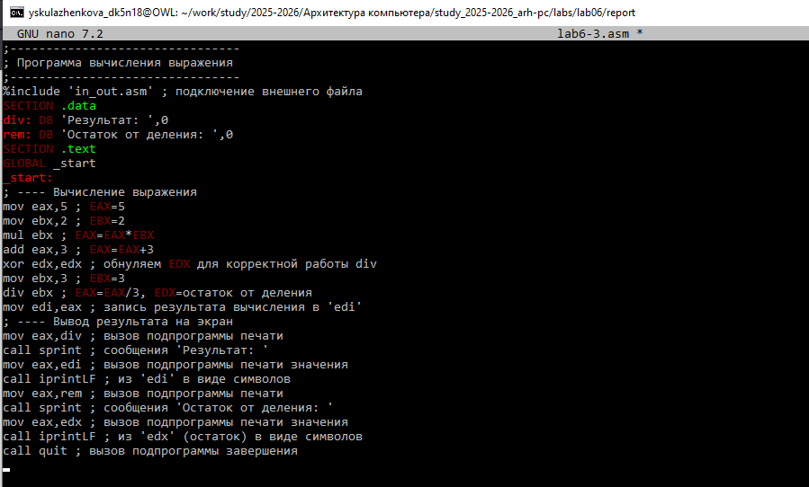
Рисунок 12: Код программы
Создадим исполняемый файл и проверим результат работы программы (рис. 13).
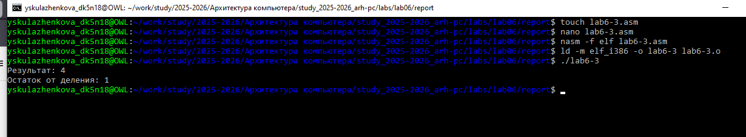
Рисунок 13: Выполнение программы
Далее найдём значение другого выражения. Для этого изменим текст программы. Проверим работу программы (рис. 14).
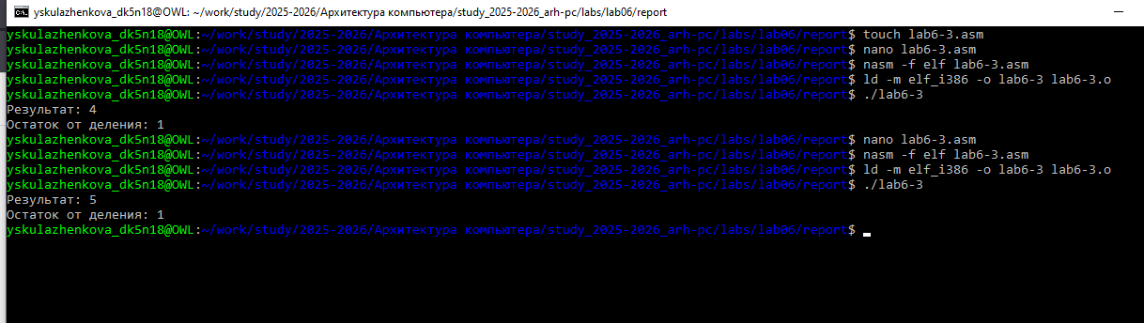
Рисунок 14: Исполнение файла
В качестве другого примера рассмотрим программу вычисления варианта задания по номеру студенческого билета. Для написания кода создадим файл variant.asm. Введем в файл variant.asm следующую программу (рис. 16).
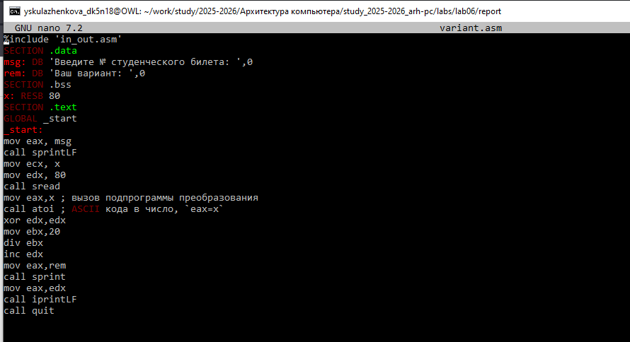
Рисунок 15: Редактирование файла
После этого проверим работу программы (рис. 16).
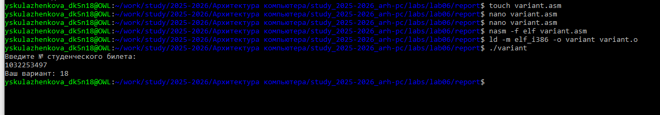
Рисунок 16: Выполнение файла

4.3 Вопросы лабораторной работы
- Какие строки листинга 6.4 отвечают за вывод на экран сообщения ‘Ваш вариант:’?
Ответ: Строки, отвечающие за вывод сообщения ‘Ваш вариант:’
mov eax,rem
call sprint
- Для чего используется следующие инструкции?
mov
ecx, x
mov
edx, 80
call sread
Ответ: данные инструкции используются для помещения адреса переменной x в регистр ecx, указания максимальной длины ввода (80 символов) и вызова подпрограммы чтения строки с клавиатуры
- Для чего используется инструкция ‘call atoi’?
Ответ: функция atoi преобразует ascii-код символа в целое число и записывает результат в регистр eax.
- Какие строки листинга 6.4 отвечают за вычисления варианта?
Ответ: строки, отвечающие за вычисления варианта.
xor edx,edx
mov ebx,20
div ebx
inc edx
- В какой регистр записывается остаток от деления при выполнении инструкции ‘div ebx’?
Ответ: остаток от деления записывается в регистр EDX.
- Для чего используется инструкция ‘inc edx’?
Ответ: инструкция “inc edx” используется для увеличения на 1 остатка от деления (номера варианта), поскольку варианты нумеруются с 1, а не с 0.
- Какие строки листинга 6.4 отвечают за вывод на экран результата вычислений?
Ответ: строки, отвечающие за вывод результата вычислений.
mov eax,edx
call iprintLF

5. Задание для самостоятельной работы
Напишем программу для вычисления значения функции. Затем проверим работу программы для различных функций и входных данных (рис. 17).
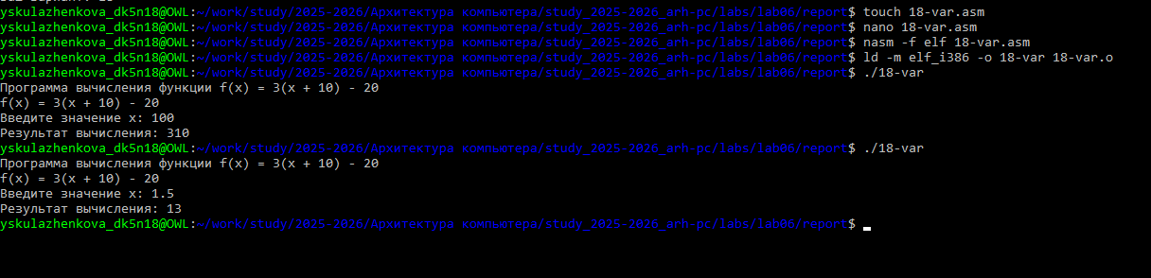
Рисунок 17: Самостоятельная работа

6. Выводы
В результате выполнения лабораторной работы была достигнута основная цель - освоение арифметических инструкций языка ассемблера NASM. На практике были успешно применены команды сложения (add), вычитания (sub), умножения (mul/imul) и деления (div/idiv), а также изучены особенности работы с операндами в регистрах и памяти. Особое внимание было уделено правилам использования регистров при операциях умножения и деления, где результат занимает фиксированные пары регистров в зависимости от размера операндов.
Важным результатом работы стало освоение методики преобразования данных между символьным и числовым представлением с использованием подпрограмм iprint, iprintLF и atoi. Практическое применение этих функций позволило организовать корректный ввод-вывод данных и выполнение арифметических операций над числами, введенными пользователем. Полученные навыки программирования на языке ассемблера NASM являются фундаментальными для дальнейшего изучения архитектуры ЭВМ и низкоуровневого программирования.

